APSTIPRINĀTS
ar Liepājas speciālās ekonomiskās
zonas pārvaldnieka Ulda Hmieļevska
Dokumenta datumu skatīt laika zīmogā
rīkojumu Nr.1.6/57

IZSOLES NOTEIKUMI
Kustamās mantas - metāllūžņu atsavināšana
Identifikācijas numurs LSEZ IZS 2025/9

- VISPĀRĪGIE NOTEIKUMI
  - Izsoles noteikumi (turpmāk – Noteikumi) nosaka kārtību, kādā tiek organizēta Liepājas speciālās ekonomiskās zonas pārvaldes (turpmāk – Pārvalde) kustamās mantas - metāllūžņu (turpmāk – Prece) atsavināšana izsolē.
  - Izsoli organizē izsoles komisija, pamatojoties uz Pārvaldes pārvaldnieka izdotu rīkojumu (turpmāk – Komisija).
  - Izsolē var piedalīties fiziska vai juridiska personas, kuras Noteikumos noteiktajā kārtībā un termiņā ir pieteikušās dalībai izsolē, atbilst izvirzītajām prasībām pretendentiem un ir iemaksājušas izsoles nodrošinājumu.
  - Izsoles dalībnieks, kurš saskaņā ar Noteikumiem ir nosolījis augstāko cenu iegūst tiesības saskaņā ar Noteikumiem slēgt pirkuma līgumu ar Pārvaldi.
  - Pirkuma līgums tiek slēgts atbilstoši Noteikumu 1.pielikumā pievienotajai tehniskajai specifikācijai un 2.pielikumā pievienotajam pirkuma līguma projektam.

- IZSOLES PRIEKŠMETS UN SĀKUMA CENA
  - Prece ir metāllūžņi atbilstoši Noteikumu 1.pielikumam - tehniskā specifikācija.
  - Preces atrašanās vieta ir Brīvības iela 94C, Brīvības iela 94, Liepāja.
  - Preces aptuvenais kopējais svars ir 123,5 (viens simts divdesmit trīs komats piecas) tonnas.
  - Prece tiek atsavināta kā lietu (metāllūžņu) kopība ar aptuveno kopējo svaru 123,5 tonnas. Prece netiek atsavināta pa daļām.
  - Izsoles pretendents pirms Izsoles var apskatīt Preci dabā un veikt kontroles novērtējumu, iepriekš sazinoties ar Pārvaldes Infrastruktūras departamenta vadītāja vietnieku Viesturu Romanovu, tālrunis: 26795153, e-pasts: viesturs.romanovs@lsez.lv.
  - Precei ir veikts novērtējums, un izdots vērtētāja slēdziens atbilstoši Latvijas Republikas spēkā esošajiem normatīvajiem, saskaņā ar kuru Preces 1 (vienas) tonnas cena ir 123,08 EUR (viens simts divdesmit trīs euro un 8 centi), neskaitot pievienotās vērtības nodokli.
  - Kopējā cena par faktisko Preces apjomu tiek noteikta pēc Preces nosvēršanas.
  - Izsoles sākuma cena par Preces 1 (vienu) tonnu ir 123,08 EUR (viens simts divdesmit trīs euro un 8 centi), neskaitot pievienotās vērtības nodokli.
  - Izsoles solis noteikts 5,00 EUR (pieci euro un 0 centi), neskaitot pievienotās vērtības nodokli.

- IZSOLES VEIDS, MAKSĀJUMI UN SAMAKSAS KĀRTĪBA
  - Izsoles veids ir elektroniska izsole ar augšupejošu soli, pirmā izsole.
  - Maksāšanas līdzekļi – 100% euro.
  - Izsoles nodrošinājums tiek noteikts 1520,04 EUR (viens tūkstotis pieci simti divdesmit euro un 4 centi) - 10 % no kopējās preces cenas – 15 200,38 EUR (piecpadsmit tūkstoši divi simti euro un 38 centi), neskaitot pievienotās vērtības nodokli, kas veidojas no Noteikumu 2.3. punktā noteiktā Preces aptuvenā svara (123,5 tonnas) un Noteikumu 2.8.punktā noteiktās izsolāmās Preces sākuma cenas par vienu tonnu (123,08 EUR).
  - Izsoles dalībnieks 10 (desmit) dienu laikā no izsoles sludinājumā norādītā izsoles sākuma datuma iemaksā Noteikumu 3.3.punktā noteikto nodrošinājumu Liepājas speciālas ekonomiskās zonas pārvaldes, vienotais reģistrācijas Nr.LV90000329402, AS “Swedbank”, kontā Nr.LV12HABA0001407037000, ar atzīmi “Nodrošinājums metāllūžņu izsolei, id.nr. LSEZ IZS 2025/9”.
  - Nokavējot noteikto samaksas termiņu vai nesamaksājot nosolīto cenu un pievienotās vērtības nodokli noteiktajā laikā, nosolītājs zaudē iesniegto nodrošinājumu.
  - Nodrošinājums tiek ieskaitīts pirkuma maksā uzvarējušajam dalībniekam.
  - Izsoles dalībniekiem, kuri piedalījušies Izsolē, bet pārtraukuši solīšanu Izsoles gaitā vai nav nosolījuši augstāko cenu par Izsoles priekšmetu, nodrošinājums tiek atmaksāts pēc Izsoles akta apstiprināšanas (Noteikumu 7.1.punkts) 15 (piecpadsmit) kalendāro dienu laikā, ieskaitot to kredītiestādes kontā, kas norādīts norēķinu rekvizītos elektronisko izsoļu vietnē https://izsoles.ta.gov.lv .
  - Papildus nodrošinājuma maksai, Izsoles dalībnieks veic maksu par dalību Izsolē elektroniskās izsoļu vietnes administratoram saskaņā ar elektronisko izsoļu vietnē reģistrētam lietotājam sagatavotu rēķinu.
  - Samaksa par Preci tiek veikta atbilstoši faktiskajam saņemtās preces apjomam un nosolītajai cenai par 1 t (vienu) tonnu Preces.

- IZSOLES DALĪBNIEKI
  - Par izsoles dalībnieku var kļūt jebkura fiziska vai juridiska persona vai šādu personu apvienība jebkurā to kombinācijā, kura saskaņā ar Latvijas Republikā spēkā esošajiem normatīvajiem aktiem un šiem Noteikumiem var iegūt īpašumā Preci un ir izpildījusi priekšnoteikumus un autorizēta dalībai izsolē (atbilstības pārbaudi Pārvalde veic publiski pieejamos reģistros):
    - līdz reģistrācijas brīdim ir iemaksājusi Noteikumu 3.3.punktā minēto nodrošinājumu;
    - kurai nav Valsts ieņēmumu dienesta administrēto nodokļu (nodevu) parādu Latvijas Republikā vai valstī, kurā tā reģistrēts, tajā skaitā, valsts sociālās apdrošināšanas iemaksu parādi, kas kopsummā pārsniedz 150 EUR (Valsts ieņēmumu dienests https://www6.vid.gov.lv/NPAR );
    - kurai nav nenokārtotas saistības pret Pārvaldi;
    - nav pasludināta maksātnespēja, tai nav uzsākts likvidācijas process, to saimnieciskā darbība nav apturēta vai pārtraukta vai nav uzsākta tiesvedība par darbības izbeigšanu, maksātnespēju vai bankrotu (Lursoft, https://www.lursoft.lv/);
    - uz kuru nav attiecināmas Latvijai saistošas starptautiskās vai nacionālās sankcijas vai būtiskas finanšu un kapitāla tirgus intereses ietekmējošas Eiropas Savienības, vai Ziemeļatlantijas līguma organizācijas dalībvalsts noteiktās sankcijas (Lursoft, https://www.lursoft.lv/).

- IZSOLES PRETENDENTU REĢISTRĒŠANA IZSOĻU DALĪBNIEKU REĢISTRĀ
  - Pretendentu reģistrācija notiek elektronisko izsoļu vietnē https://izsoles.ta.gov.lv uzturētā Izsoļu dalībnieku reģistrā vietnē, pēc oficiāla paziņojuma par izsoli publicēšanu oficiālā izdevuma “Latvijas Vēstnesis” tīmekļa vietnē www.vestnesis.lv un Pārvaldes oficiālajā tīmekļa vietnē https://liepaja-sez.lv/.
  - Izsoles pretendenti – fiziska vai juridiska persona, kura vēlas savā vai citas fiziskas vai juridiskas personas vārdā pieteikties izsolei, elektronisko izsoļu vietnē https://izsoles.ta.gov.lv norāda:
    - Fiziska persona:
      - Vārdu, uzvārdu;
      - Personas kodu vai dzimšanas datumu (persona, kurai nav piešķirts personas kods);
      - Kontaktadresi;
      - Personu apliecinoša dokumenta veidu un numuru;
      - Norēķinu rekvizītus (kredītiestādes konta numurs, uz kuru personai atmaksājama nodrošinājuma summa),
      - personas papildu kontaktinformāciju – elektroniskā pasta adresi un tālruņa numuru (ja tāds ir).
    - Fiziska persona, kura pārstāv citu fizisku vai juridisku personu, papildus 5.2.1.punktā norādītajam, sniedz informāciju par:
      - Pārstāvamās personas veidu;
      - Vārdu, uzvārdu fiziskai personai vai nosaukumu juridiskai personai;
      - Personas kodu vai dzimšanas datumu (ārzemniekam) fiziskai personai vai reģistrācijas numuru juridiskai personai;
      - Kontaktadresi;
      - Personu apliecinoša dokumenta veidu un numuru fiziskai personai;
      - Informāciju par notariāli apliecinātu pilnvaru, ja reģistrēts lietotājs izsolē pārstāv citu fizisku personu, vai informāciju par rakstiski noformētu pilnvaru vai dokumentu, kas apliecina, reģistrēta lietotāja tiesības pārstāvēt juridisku personu bez īpaša pilnvarojuma, ja reģistrēts lietotājs pārstāv juridisku personu;
      - Informāciju par pilnvarojuma apjomu (pārstāvības tiesības konkrētai izsolei, vairākām konkrētām izsolēm, uz noteiktu laiku, pastāvīgi).
  - Reģistrējoties Izsoļu dalībnieku reģistrā, persona iepazīstas ar elektronisko izsoļu vietnes lietošanas noteikumiem un apliecina noteikumu ievērošanu, kā arī par sevi sniegto datu pareizību.
  - Ziņas par personu iekļauj Izsoļu dalībnieku reģistrā, pamatojoties uz personas iesniegumu. Iesniegumu persona iesniedz patstāvīgi, izmantojot elektronisko izsoļu vietnē pieejamo elektronisko pakalpojumu “Par e-izsoļu vietnes dalību konkrētā izsolē” un identificējoties ar vienu no vienotajā valsts portālā www.latvija.lv piedāvātajiem identifikācijas līdzekļiem.
  - Reģistrēts lietotājs, kurš vēlas piedalīties izsludinātajā izsolē, elektronisko izsoļu vietnē nosūta izsoles rīkotājam lūgumu par autorizēšanos dalībai konkrētā izsolē un izsoles sludinājumā norādītajā izsoles rīkotāja kontā iemaksā izsoles nodrošinājuma summu sludinājumā noteiktajā apmērā, kā arī sedz maksu par dalību izsolē vietnes administratoram normatīvajos aktos noteiktajā apmērā saskaņā ar elektronisko izsoļu vietnē reģistrētam lietotājam sagatavotu rēķinu.
  - Izsoles organizētājs autorizē izsoles pretendentu, kurš izpildījis priekšnoteikumus dalībai izsolē, 7 (septiņu) dienu laikā, bet ne vēlāk kā 1 (vienu) dienu pirms pieteikšanās dalībai izsolē beigu termiņa, izmantojot elektronisko izsoļu vietnē pieejamo rīku.
  - Informāciju par autorizēšanu dalībai izsolē izsoles rīkotājs reģistrētam lietotājam nosūta elektroniski uz elektronisko izsoļu vietnē reģistrētam lietotājam izveidotu kontu.
  - Autorizējot personu izsolei, katram solītājam izsoļu vietnes sistēmā automātiski izveido unikālu identifikatoru.
  - Izsoles organizētājs nav tiesīgs līdz izsoles sākumam sniegt informāciju par izsoles pretendentiem.
  - Pretendenti Noteikumus var saņemt lejupielādējot tos no Pārvaldes mājas lapas https://liepaja-sez.lv/lv/iepirkumi-un-izsoles/ sadaļā “Iepirkumi un izsoles” vai iesniedzot rakstveida iesniegumu, nosūtot to uz e-pastu lsez@lsez.lv.

IZSOLES NORISE
  - Izsole sākas un noslēdzas elektronisko izsoļu vietnē https://izsoles.ta.gov.lv norādītajā datumā un laikā.
  - Izsolei autorizētie dalībnieki drīkst izdarīt solījumus visā izsoles norises laikā.
  - Ja pēdējo piecu minūšu laikā pirms izsoles noslēgšanai noteiktā laika tiek reģistrēts solījums, izsoles laiks automātiski tiek pagarināts par 5 (piecām) minūtēm.
  - Ja pēdējās stundas laikā pirms izsoles noslēgšanas tiek konstatēti būtiski tehniski traucējumi, kas var ietekmēt izsoles rezultātu, un tie nav saistīti ar sistēmas drošības pārkāpumiem, izsoles laiks automātiski tiek pagarināts līdz nākamās darbadienas plkst. 13.00.
  - Pēc izsoles noslēgšanās solījumus nereģistrē un elektronisko izsoļu vietnē tiek norādīts izsoles noslēguma datums, laiks un pēdējais izdarītais solījums.
  - Izsoles organizētājs var pārtraukt izsoli, ja tās norises laikā saņemts elektronisko izsoļu vietnes drošības pārvaldnieka paziņojums par būtiskiem tehniskiem traucējumiem, kas var ietekmēt izsoles rezultātu. Paziņojumu par izsoles pārtraukšanu publicē elektronisko izsoļu vietnē.
  - Pēc izsoles slēgšanās sistēma automātiski sagatavo izsoles aktu, kuru Komisija iesniedz apstiprināšanai 7 (septiņu) darba dienu laikā pēc izsoles noslēguma.
  - Izsoles dalībniekiem, kuri piedalījušies izsolē, bet nav nosolījuši Preci, 15 (piecpadsmit) darba dienu laikā pēc izsoles akta apstiprināšanas, tiek atmaksāts Noteikumu 3.3.punktā noteiktais izsoles nodrošinājums.
  - Izsole tiek atzīta par nenotikušu un nodrošinājums netiek atmaksāts nevienam no izsoles dalībniekiem, ja neviens no viņiem nav pārsolījis izsoles sākumcenu.

- IZSOLES REZULTĀTU APSTIPRINĀŠANA UN LĪGUMA SLĒGŠANAS KĀRTĪBA

  - Izsoles gaitu un lēmumu par izsoles rezultātiem, kā arī sistēmas automātiski sagatavoto izsoles akta apstiprināšanu Komisija atspoguļo izsoles protokolā. Komisija sagatavo protokolu 7 (septiņu) darba dienu laikā pēc izsoles noslēguma.
  - Komisijas kompetencē nav pieņemt lēmumu par Izsoles uzvarētāju un Preces Pirkuma līguma noslēgšanu izsoles rezultātā (lēmumu par publiskas personas mantas atsavināšanu) vai jebkādi ietekmēt šāda lēmuma saturu. Komisija veic tehnisku Izsoles dalībnieku atbilstības Izsoles noteikumiem izvērtēšanu un protokola sagatavošanu, komisijas sagatavotajam Izsoles protokolam ir ieteikuma un konsultatīvs raksturs.
  - Izsoles rezultātus, izvērtējot izsoles protokolā norādīto, apstiprina Liepājas speciālās ekonomiskās zonas pārvaldnieks.
  - Pēc Izsoles rezultātu apstiprināšanas Komisija Izsoles dalībniekam, kurš nosolījis augstāko cenu, nosūta paziņojumu par izsoles rezultātiem un uzaicinājumu noslēgt Preces pirkuma līgumu.
  - Izsoles rezultātus publicē izsoles rezultātu Pārvaldes oficiālajā tīmekļa vietnē Liepājas SEZ (https://liepaja-sez.lv/) sadaļā “Iepirkumi un izsoles”.
  - Izsoles dalībniekam, kurš nosolījis augstāko cenu, 10 (desmit) darba dienu laikā no paziņojuma nosūtīšanas dienas jānoslēdz Preces Pirkuma līgums ar Pārvaldi saskaņā ar Noteikumu pielikumu Nr.2.
  - Ja Preces nosolījušais dalībnieks Noteikumu 7.6.punktā noteiktajā termiņā nav noslēdzis Preces Pirkuma līgumu, viņš zaudē tiesības uz nosolīto Preci. Izsoles nodrošinājums attiecīgajam dalībniekam netiek atmaksāts.
  - Ja nosolītājs noteiktajā laikā nav noslēdzis Preces Pirkuma līgumu, Pārvalde par to informē izsoles dalībnieku, kurš nosolījis nākamo augstāko cenu un šim izsoles dalībniekam ir tiesības 5 (piecu) darba dienu laikā no paziņojuma saņemšanas dienas paziņot izsoles rīkotājam par Preču pirkšanu par nosolīto cenu.
  - Ja 7.8.punktā noteiktais izsoles dalībnieks no Preces pirkuma atsakās, izsole tiek uzskatīta par nenotikšu. Dalībniekam, kurš atteicies no pirkuma līguma noslēgšanas, nodrošinājums netiek atmaksāts.
  - Pirkuma līguma projekts tiek apstiprināts kopā ar šiem Noteikumiem.

- NENOTIKUŠĀS IZSOLES

  - Komisija pieņem lēmumu par izsoles atzīšanu par nenotikušu:

    - ja uz izsoli nav autorizēts neviens izsoles dalībnieks;
    - ja izsole bijusi izziņota, pārkāpjot šos Noteikumus vai Publiskas personas mantas atsavināšanas likuma nosacījumus;
    - ja tiek noskaidrots, ka nepamatoti noraidīta kāda dalībnieka piedalīšanās izsolē, vai nepareizi noraidīts kāds pārsolījums;
    - ja neviens izsoles dalībnieks, kurš nosolījis izsolāmo Preci, nav parakstījis izsolāmās Preces Pirkuma līgumu;
    - ja netiek pārsolīta izsoles sākumcena;
    - ja neviens no izsoles dalībniekiem, kurš atzīts par nosolītāju, neveic pirkuma maksas samaksu šajos noteikumos norādītajā termiņā;
    - augstāko cenu nosolījusi persona, kurai nav bijušas tiesības piedalīties izsolē.

- NOSLĒGUMA JAUTĀJUMI
Pretendenti un izsoles dalībnieki var iesniegt sūdzību par Komisijas darbībām, lēmumiem vai par izsoles rezultātiem Pārvaldes pārvaldniekam ne vēlāk kā 5 (piecu) darba dienu laikā no izsoles rezultātu paziņošanas dienas - publicēšanas Pārvaldes oficiālajā tīmekļa vietnē https://liepaja-sez.lv/ sadaļā “Iepirkumi un Izsoles”.

- NOTEIKUMU PIELIKUMI

  - Tehniskā specifikācija - Noteikumu 1. pielikums;
  - Līguma projekts – Noteikumu 2. pielikums.

Izsoles noteikumu

Id. Nr. LSEZ IZS 2025/9

1.pielikums

TEHNISKĀ SPECIFIKĀCIJA

Kustamās mantas - metāllūžņu atsavināšana
Identifikācijas numurs LSEZ IZS 2025/9

Izsoles daļa | Nosaukums | Aptuvenais daudzums (tonnas) | Transportēšanas nosacījumi | Atrašanās vieta
1. | Metāllūžņi* | 123,5 | Pircējs ar saviem līdzekļiem iekrauj Preci konteineros un izved Preci no Pārdevēja teritorijas ar savu autotransportu. Pirms un pēc Preces iekraušanas transportlīdzeklis tiek svērts bez Preces un ar Preci klātesot Pircējam un Pārdevējam. | Liepāja, Brīvības iela 94 un Brīvības iela 94C

* Materiālu apraksts:
- Jumtu/sienu metāla plākšņu apšuvums;
- Metāla durvis un vārti;
- Pazemes elektroapgādes kabeļi;
- Virszemes (piekārto kabeļu līniju) elektroapgādes tīkli;
- Ūdensvada caurules;
- Virszemes vidēja spiediena gāzes vada caurules;
- Tvaika sistēmas caurules;
- Gaisa padeves caurules;
- Metāla būvgruži.

1.attēls
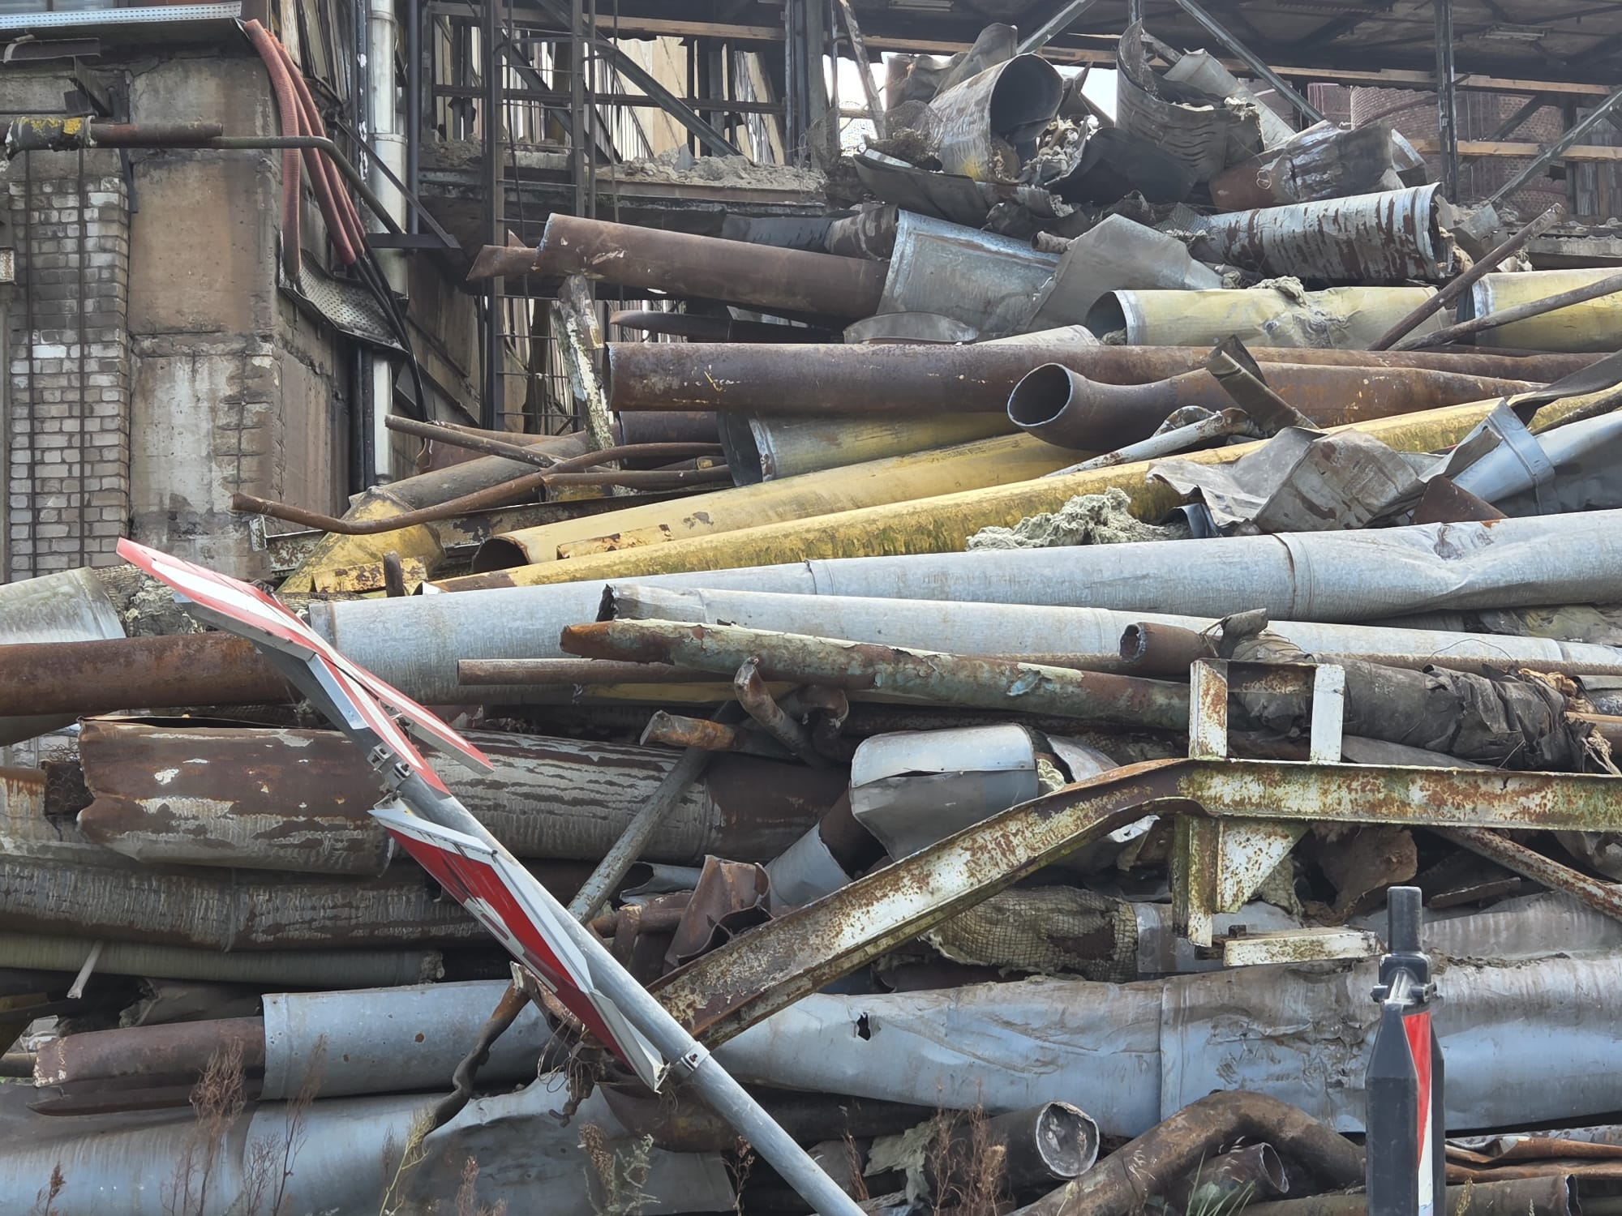
2.attēls
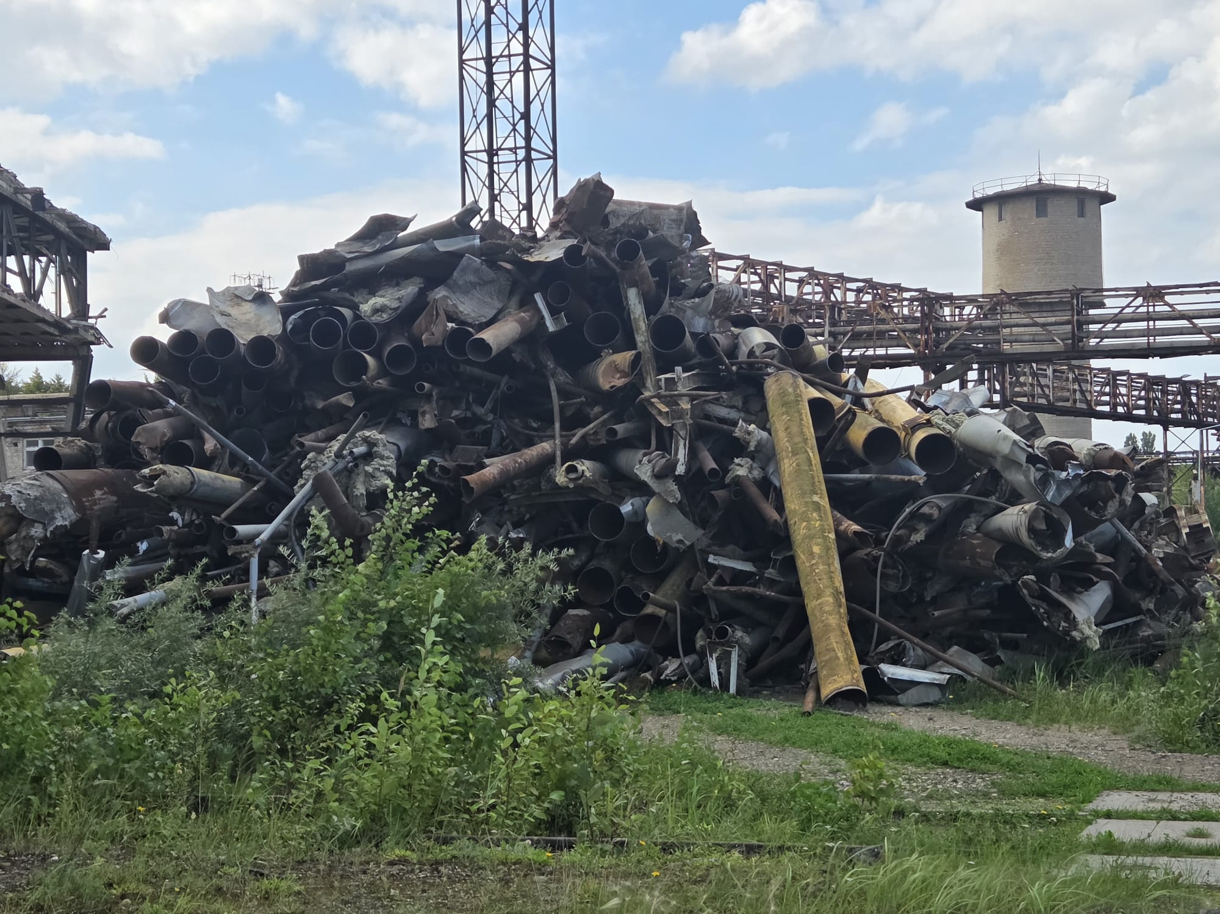

3.attēls
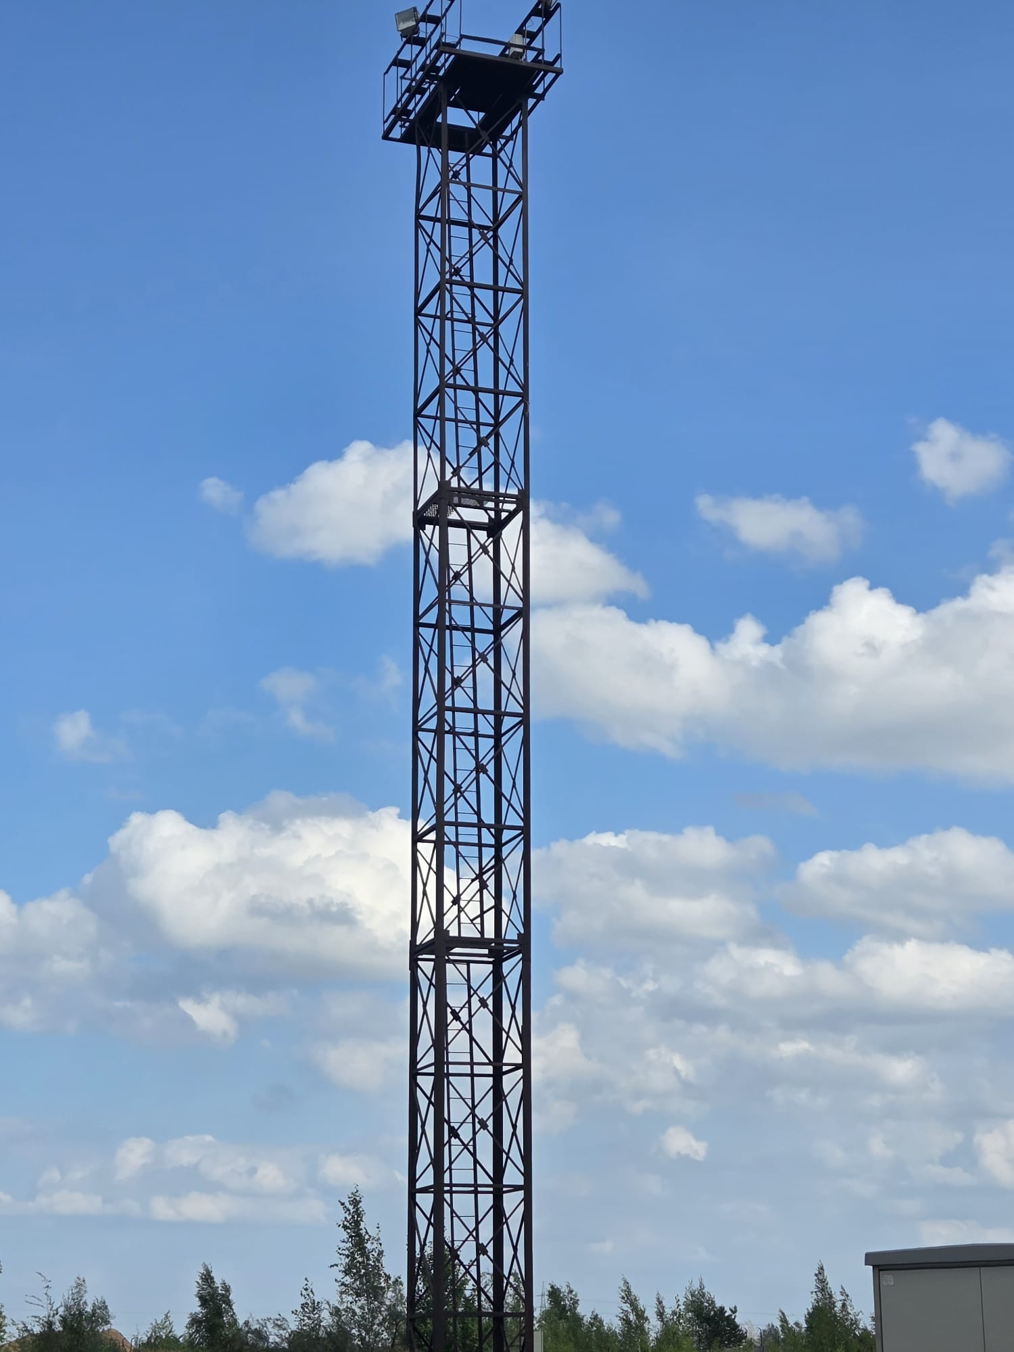

4.attēls
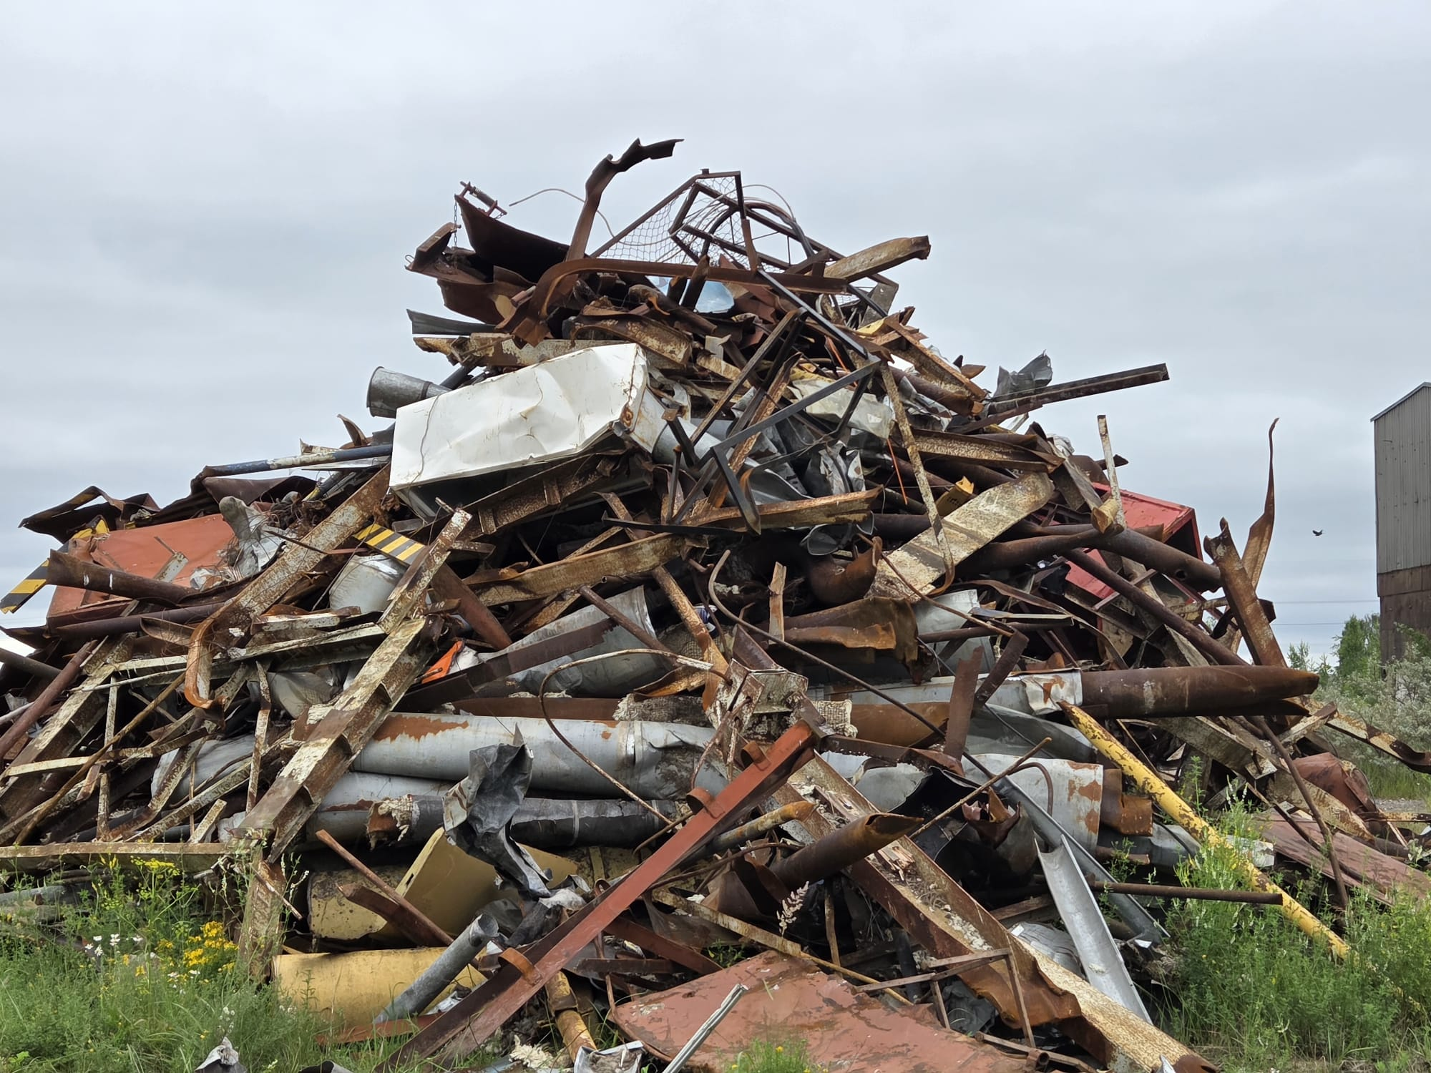

Metāllūžņu atrašanās vieta:
Liepājas industriālais parks, adreses: Brīvības iela 94, Brīvības iela 94C, Liepāja, LV-3401, zemes vienības kadastra apzīmējumi: 17000220059, 17000220240.
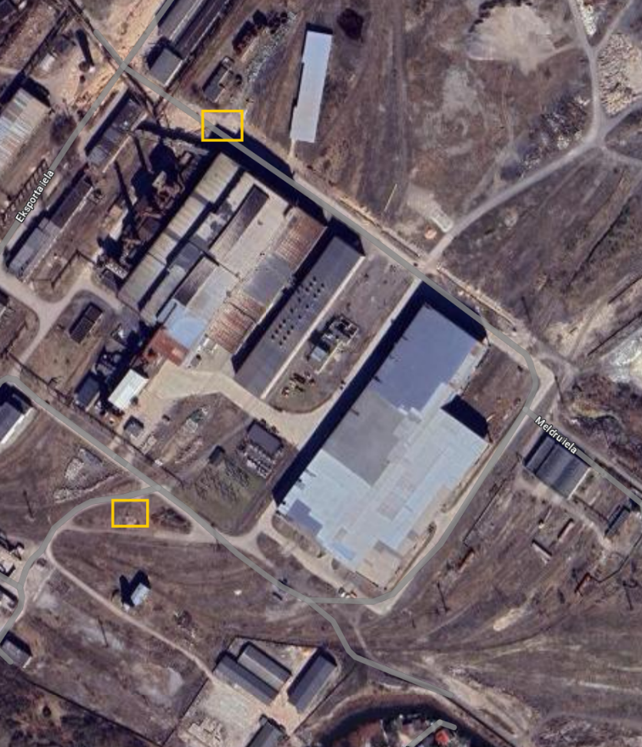
Metāllūžņu atrašanās vietas apzīmējums kartē 

Izsoles noteikumu

Id. Nr. LSEZ IZS 2025/9

2.pielikums
PIRKUMA LĪGUMS Nr.______

Līguma parakstīšanas datums ir pēdējā pievienotā droša elektroniskā paraksta laika zīmoga datums.
Liepājā,

Liepājas speciālās ekonomiskās zonas pārvalde, vienotais reģistrācijas numurs LV90000329402, turpmāk – Pārdevējs, tās pārvaldnieka Ulda Hmieļevska personā, kurš rīkojas uz Ministru kabineta 1997. gada 23. septembra noteikumu Nr.336 “Liepājas speciālās ekonomiskās zonas pārvaldes nolikums” pamata, no vienas puses, un
SIA „_________”, vienotais reģistrācijas numurs LV___________, turpmāk – Pircējs, kuru uz statūtu pamata pārstāv _________, no otras puses, katrs atsevišķi/ kopā saukti arī – puse/ puses, noslēdza šādu pirkuma līgumu, turpmāk – Līgums, saistošu pušu tiesību un pienākumu pārņēmējiem:

1. Līguma priekšmets
1.1. Šajā Līgumā noteiktajā kārtībā Pārdevējs pārdod un nodod Pircējam, bet Pircējs pērk un pieņem no Pārdevēja metāllūžņus, turpmāk – Prece, par cenu, kas ir noteikta Pārdevēja rīkotajā 2025. gada_______ izsolē____________, atbilstoši Preces tehniskai specifikācijai (Līguma 1.pielikums).
1.2. Pārdevējs ir tiesīgs mainīt pārdodamo Preces daudzumu ± 20%.

2. Pirkuma maksa
2.1. Saskaņā ar 2025. gada _____ Pārdēvēja Preces izsoles rezultātiem cena par 1 (vienu) tonnu noteikta _____ EUR (______ euro un __centi) bez pievienotās vērtības nodokļa. Līguma darbības laikā noteiktā cena ir galīga un nemaināma. PVN tiek piemērots saskaņā ar Pievienotās vērtības nodokļa likuma 143. pantu „Īpašs nodokļa piemērošanas režīms lūžņu piegādei un ar to saistītiem pakalpojumiem”.
2.3. Pirms izsoles Pircējs, kā izsoles dalībnieks ir iemaksājis Pārdevēja norēķinu kontā nodrošinājumu _______ EUR (_______) apmērā. Pircēja pirms izsoles iemaksātais nodrošinājums tiks ieskaitīts Pirkuma summā un atskaitīts no pēdējā pirkuma rēķina summas.
2.4. Galīgā Līguma summa tiek noteikta pēc Preces nosvēršanas, saskaņā ar Pušu parakstītu nodošanas – pieņemšanas aktu un tajā norādīto pārdodamo Preces tīrsvaru.

3. Samaksas noteikumi
3.1. Pircējs apņemas samaksāt par Preci 5 (piecu) darba dienu laikā, skaitot no Preču pavadzīmes izrakstīšanas dienas, kas tiek izrakstīta pēc Preces nodošanas – pieņemšanas akta parakstīšanas. Samaksas atskaites termiņš iestājas nākošajā dienā pēc Preču pavadzīmes izrakstīšanas. Pirkuma maksa tiek uzskatīta par saņemtu dienā, kad tā saņemta Pārdevēja norādītajā bankas kontā.
3.2. Ja netiek ievērots Līguma 3.1.punktā noteiktais apmaksas termiņš, Pārdevējam ir tiesības aprēķināt Pircējam līgumsodu 0,5% apmērā no savlaicīgi nesamaksātās summas par katru nokavēto dienu, taču ne vairāk kā 10% no savlaicīgi nesamaksātas summas.
3.3. Ja Pircējs neievēro Līguma 4.2.punktā noteikto Preces savākšanas termiņu, tas maksā Pārdevējam līgumsodu 1% apmērā no Līguma 2.2.punktā noteiktās summas par katru kavējuma dienu, bet ne vairāk kā 10% no Līguma 2.2.punktā noteiktās summas.
3.4. Īpašuma tiesības uz Preci pāriet Pircējam pēc Preču pavadzīmē norādītās summas pilnīgas samaksas.
3.5. Līgumsoda samaksa neatbrīvo Pircēju no zaudējumu segšanas un Līguma izpildes pienākuma.

4. Preces pārdošanas kārtība
4.1. Ne vēlāk kā 1 (vienu) darba dienu pirms Preces pieņemšanas Pircējs par to informē Pārdevēju, norādot konkrētu Preces nodošanas – pieņemšanas laiku.
4.2. Puses vienojas, ka Pircējs pieņems Preci adresē – Brīvības iela 94C, Liepājā. Pircējs apņemas uzsākt Preces savākšanu no Pārdevēja ne vēlāk kā 10 (desmit) darba dienu laikā no Līguma noslēgšanas dienas.
4.3. Pircējs uz sava rēķina nodrošina transportlīdzekli (tostarp iekraušanu transportlīdzeklī) Preces nogādāšanai uz savu noliktavu vai citu Pircēja izvēlētu vietu. Pircējs par saviem līdzekļiem nodrošina verificētus svarus Preces svēršanai, vai apmaksā svēršanas izmaksas svēršanas punktā. Pircējs par saviem līdzekļiem nodrošina verificētus svarus Preces atrašanās teritorijā Preces svēršanai, vai apmaksā svēršanas izmaksas svēršanas punktā.
4.4. Pārdodamo Preces apjomu Pircējs sadala partijās, katru partiju sver atsevišķi. Pirms Preces iekraušanas, Pārdevēja klātbūtnē tiek nosvērts autotransports, iekrauta Prece un pēc tās iekraušanas Prece ar autotransportu tiek nosvērti. Svēršanas darbi notiek uz verificētiem auto svariem. Pircējs iesniedz Pārdevējam svaru verifikācijas sertifikātu pirms svēršanas darbiem.
4.5. Pēc katras nosvēršanas Pircējs un Pārdevējs paraksta nodošanas - pieņemšanas aktu, kurā norāda autotransporta svaru pirms Preces iekraušanas, autotransporta svaru kopā ar Preces svaru un starpību – Preces tīrsvaru.
4.6. Pēc visas Preces vai partijas nosvēršanas un nodošanas – pieņemšanas akta parakstīšanas, Pārdevējs ne vēlāk kā 2 (divu) darba dienu laikā izraksta Preču pavadzīmi, kuru Pircēja pārstāvim ir pienākums parakstīt, norādot amata nosaukumu, paraksta atšifrējumu un apliecinot pilnvarojumu uz Preču pavadzīmes.
4.7. Par Preces pieņemšanas datumu tiek uzskatīta diena, kurā tiek veikta Preces nosvēršana, parakstīts nodošanas - pieņemšanas akts, parakstīta Preču pavadzīme un Prece sagatavota nogādāšanai uz Pircēja noliktavu vai citu pircēja izvēlētu vietu.

5. Apliecinājumi un atbildība
5.1. Pircējs garantē, ka samaksās pirkuma maksu Līgumā noteiktajā termiņā.
5.2. Visi riski par Preces bojāeju, bojājumu, nozagšanu un nozaudēšanu pāriet no Pārdevēja uz Pircēju sākot ar brīdi, kad Prece ir iekrauta transporta līdzeklī Preces nogādāšanai uz Pircēja noliktavu vai citu Pircēja izvēlētu vietu.
5.3. Pircējs apņemas Pārdevēja teritorijā (Līguma 4.2.punkts) ievērot drošības tehnikas, darba aizsardzības un ugunsdrošības noteikumus.

6. Strīdu izšķiršana
6.1. Visas domstarpības, kas saistītas ar šo Līgumu, puses risina pārrunu ceļā.
6.2. Katra puse ir tiesīga rakstveidā nosūtīt pretenziju otrai pusei uz šajā Līgumā norādīto juridisko adresi. Pretenzijai ir jābūt pamatotai un dokumentāri apstiprinātai. Puses vienojas, ka pretenzijas tiks izskatītas ne ilgāk kā 10 (desmit) darba dienu laikā no to saņemšanas brīža.
6.3. Pušu saistības, kas izriet no šī Līguma, apspriežamas pēc Latvijas Republikas normatīvajiem aktiem.
6.4. Ja 1 (viena) mēneša laikā no strīda rašanās brīža puses nevar vienoties, strīdus izšķir Latvijas Republikas vispārējās jurisdikcijas tiesā, atbilstoši Latvijas Republikas normatīvajiem aktiem.

7. Līguma termiņš un izbeigšana
7.1. Līgums stājas spēkā ar tā abpusējas parakstīšanas dienu un ir spēkā līdz pušu saistību pilnīgai izpildei.
7.2. Līgumu var izbeigt pēc abu Pušu savstarpējas rakstiskas vienošanās.
7.3. Pārdevējs ir tiesīgs vienpusējā kārtā izbeigt Līgumu, nemaksājot līgumsodu un neatlīdzinot zaudējumus, ja pircējs Līguma izpildes gaitā kļuvis par nodokļu parādnieku vai ir pasludināts maksātnespējas process (izņemot, ja ierosināts tiesiskās aizsardzības process), apturēta vai pārtraukta tās saimnieciskā darbība, uzsākta tiesvedība par Pircēja bankrotu.
7.4. Ja Līgums tiek izbeigts, pamatojoties uz Līguma 7.3.punktu, Pārdevējs nosūta par to rakstisku paziņojumu Pircējam. Līgums tiek uzskatīts par izbeigtu Pārdevēja noteiktajā termiņā, kas nevar būt īsāks par 5 (piecām) darba dienām no vēstules nosūtīšanas dienas.
7.5. Pārdevējs ir tiesīgs nekavējoties vienpusējā kārtā izbeigt Līgumu, nemaksājot līgumsodu un neatlīdzinot zaudējumus, ja Līgumu nav iespējams izpildīt tādēļ, ka Līguma izpildes laikā Pircējam ir piemērotas starptautiskās vai nacionālās sankcijas vai būtiskas finanšu un kapitāla tirgus intereses ietekmējošas Eiropas Savienības vai Ziemeļatlantijas līguma organizācijas dalībvalsts noteiktās sankcijas.
7.6. Pārdevējs ir tiesīgs vienpusējā kārtā izbeigt Līgumu, nemaksājot līgumsodu un neatlīdzinot zaudējumus, ja Pircējs kavē Līguma 4.2.punktā noteikto Preces savākšanas termiņu vairāk kā 10 dienas, neatmaksājot Pircējam iemaksāto nodrošinājumu. Pircējam ir pienākums maksāt Pārdevējam līgumsodu Līguma 3.3.punktā noteiktajā apjomā.

8. Konfidencialitāte
8.1. Līguma noteikumi, kā arī informācija, kas saistīta ar pušu sadarbību vai kas pušu rīcībā nonākusi Līguma izpildes rezultātā, uzskatāma par konfidenciālu, un tā bez iepriekšējas rakstiskas otras puses piekrišanas nav izpaužama trešajām personām Līguma darbības laikā un pēc tam. Šis pienākums neattiecas uz informāciju, kura ir publiski pieejama, kā arī informāciju, kas atklājama attiecīgām valsts institūcijām saskaņā ar spēkā esošajiem normatīvajiem aktiem, ja tā tiek sniegta šīm institūcijām.
8.2. Saņemto vienas puses konfidenciālu informāciju, otra puse apņemas izmantot vienīgi Līguma 1.1.punktā norādītajam mērķim, ievērojot pušu intereses un šo konfidencialitātes pienākumu.

9. Personas datu aizsardzība
9.1. Puses apliecina, ka tās ir informētas, ka vienas puses iesniegtos personas datus, ja tas nepieciešams Līguma izpildei, drīkst apstrādāt tikai saskaņā ar Līguma priekšmetu, Līgumā noteiktajā apjomā, uz Līguma darbības termiņu un tikai saskaņā ar spēkā esošo tiesību aktu prasībām.
9.2. Puses apņemas nodrošināt spēkā esošajiem tiesību aktiem atbilstošu aizsardzības līmeni otras puses iesniegtajiem personas datiem.
9.3. Puses apņemas nenodot tālāk trešajām personām otras puses iesniegtos personas datus. Ja saskaņā ar spēkā esošajiem tiesību aktiem pusēm var rasties šāds pienākums, tās pirms personas datu nodošanas informē par to otru pusi, ja vien to neaizliedz spēkā esošie tiesību akti.
9.4. Katra no pusēm patstāvīgi ir atbildīga datu subjekta priekšā par personas datu aizsardzības un apstrādes noteikumu neievērošanu un, ja tiek konstatēta puses atbildība, pusei jāapmierina datu subjekta prasījumi saistībā ar personas datu pārkāpumu un tā novēršanu, kā arī jāapmaksā ar personas datu pārkāpumu saistītie administratīvie sodi un jāatlīdzina ar tiesas spriedumu piespriestās zaudējumu summas.
9.5. Puses apņemas iznīcināt otras puses iesniegtos personas datus, tiklīdz izbeidzas nepieciešamība tos apstrādāt.

10. Citi noteikumi
10.1. Jebkuri līguma grozījumi un papildinājumi tiek noformēti rakstiski un pēc parakstīšanas tiek pievienoti šim Līgumam kā tā neatņemama sastāvdaļa.
10.2. Pircējs nav tiesīgs bez Pārdevēja rakstiskas piekrišanas pilnīgi vai daļēji nodot šajā Līgumā noteiktās tiesības un pienākumus trešajām personām.
10.3. Par izmaiņām rekvizītos puses nekavējoties rakstiski informēs viena otru ar vēstuli, kuru parakstījusi attiecīgās puses persona ar pārstāvības tiesībām (paraksta tiesīgā persona).
10.4. Jautājumus, kas šajā Līgumā nav atrunāti, puses risina atbilstoši Latvijas Republikā spēkā esošajiem normatīvajiem aktiem.
10.5. Līgums ir sagatavots un parakstīts elektroniskā dokumenta veidā uz 4 (četrām) lapām.
10.6. Līgumam ir saistošs pielikums – Tehniskā specifikācija.

11. Pušu rekvizīti

PĀRDEVĒJS PIRCĒJS
Liepājas speciālās ekonomiskās zonas pārvalde  Vienotais reģ.Nr.LV90000329402  Fēniksa iela 4, Liepāja, LV-3401, Latvija  Banka: Swedbank AS  Kods: HABALV22  Konts: LV12HABA0001407037000 |  | _________________________  Vienotais reģ.Nr.____________  Adrese:____________________  Banka: _____________________  Kods: _______________________  Konts: _____________________
Dokumentu ar drošu elektronisko parakstu parakstījis Liepājas speciālās ekonomiskās zonas pārvaldnieks Uldis Hmieļevskis |  | Dokumentu ar drošu elektronisko parakstu parakstījis SIA “__” (amats, vārds uzvārds)

ŠIS DOKUMENTS IR ELEKTRONISKI PARAKSTĪTS AR DROŠU ELEKTRONISKO PARAKSTU UN SATUR LAIKA ZĪMOGU

